Lampiran 8. Hasil Penelitian Pendahuluan (Uji Vitamin C, Metode Iodimetri)
Hari | Sampel | W Sampel (g) | Vs(mL) | Kadar Vitamin C (mg/100 g bahan)
6 | Kontrol | 5,00 | 0,45 | 79,25
 | CaCl2 0% | 5,00 | 0,95 | 167,32
 | CaCl2 0,5% | 5,00 | 1,24 | 218,40
 | CaCl2 1% | 5,00 | 1,25 | 220,16
 | CaCl2 1,5% | 5,00 | 1,00 | 176,13
 | CaCl2 2% | 5,00 | 1,00 | 176,13

Perhitungan :
Kontrol $=\frac{(0,45×0,1)×88,065}{5}×100\%=79,25$
CaCl₂ 0% $=\frac{(0,95×0,1)×88,065}{5}×100\%=167,32$
CaCl₂ 0,5% $=\frac{(1,24×0,1)×88,065}{5}×100\%=218,40$
CaCl₂ 1% $=\frac{(1,25×0,1)×88,065}{5}×100\%=220,16$
CaCl₂ 1,5% $=\frac{(1,00×0,1)×88,065}{5}×100\%=176,13$
CaCl₂ 2% $=\frac{(1,00×0,1)×88,065}{5}×100\%=176,13$

Lampiran 9. Hasil Penelitian Utama Analisis Kimia (Uji Vitamin C, Metode Iodimetri)
Analisis Kadar Vitamin C Hari ke-6
Ulangan | Sampel | W Sampel (g) | Vs (mL) | Kadar Vitamin C (mg/100 g bahan)
1 | a1b1 | 5,00 | 0,9 | 158,51
 | a1b2 | 5,00 | 1,0 | 176,13
 | a1b3 | 5,00 | 1,1 | 193,74
 | a2b1 | 5,00 | 1,2 | 211,35
 | a2b2 | 5,00 | 1,3 | 228,96
 | a2b3 | 5,00 | 0,7 | 123,29
2 | a1b1 | 5,00 | 0,7 | 123,30
 | a1b2 | 5,00 | 1,0 | 177,30
 | a1b3 | 5,00 | 0,6 | 105,67
 | a2b1 | 5,00 | 1,1 | 193,74
 | a2b2 | 5,00 | 1,0 | 177,30
 | a2b3 | 5,00 | 1,1 | 193,74
3 | a1b1 | 5,00 | 0,5 | 88,07
 | a1b2 | 5,00 | 0,9 | 158,51
 | a1b3 | 5,00 | 0,5 | 88,07
 | a2b1 | 5,00 | 1,1 | 193,74
 | a2b2 | 5,00 | 0,9 | 158,51
 | a2b3 | 5,00 | 0,7 | 123,30
4 | a1b1 | 5,00 | 0,8 | 140,90
 | a1b2 | 5,00 | 0,7 | 123,30
 | a1b3 | 5,00 | 0,4 | 70,45
 | a2b1 | 5,00 | 0,9 | 158,51
 | a2b2 | 5,00 | 0,8 | 140,90
 | a2b3 | 5,00 | 0,5 | 88,07

Perhitungan :
Ulangan I
Single coating (5°C) $=\frac{(0,9×0,1)×88,065}{5}×100\%=158,51$
Single coating (10°C) $=\frac{(1,0 ×0,1)×88,065}{5}×100\%=176,13$
Single coating (suhu ruang) $=\frac{(1,1×0,1)×88,065}{5}×100\%=193,74$
Double coating (5°C) $=\frac{(1,2×0,1)×88,065}{5}×100\%=211,35$
Double coating (10°C) $=\frac{(1,3×0,1)×88,065}{5}×100\%=228,96$
Double coating (suhu ruang) $=\frac{(0,7×0,1)×88,065}{5}×100\%=123,29$
Ulangan II
Single coating (5°C) $=\frac{(0,7×0,1)×88,065}{5}×100\%=123,30$
Single coating (10°C) $=\frac{(1,0×0,1)×88,065}{5}×100\%=177,30$
Single coating (suhu ruang) $=\frac{(0,6×0,1)×88,065}{5}×100\%=105,67$
Double coating (5°C) $=\frac{(1,1×0,1)×88,065}{5}×100\%=193,74$
Double coating (10°C) $=\frac{(1,00×0,1)×88,065}{5}×100\%=177,30$
Double coating (suhu ruang) $=\frac{(1,1×0,1)×88,065}{5}×100\%=193,74$
Ulangan III
Single coating (5°C) $=\frac{(0,5×0,1)×88,065}{5}×100\%=88,07$
Single coating (10°C) $=\frac{(0,9×0,1)×88,065}{5}×100\%=158,51$
Single coating (suhu ruang) $=\frac{(0,5×0,1)×88,065}{5}×100\%=88,07$
Double coating (5°C) $=\frac{(1,1×0,1)×88,065}{5}×100\%=193,74$
Double coating (10°C) $=\frac{(0,90×0,1)×88,065}{5}×100\%=158,51$
Double coating (suhu ruang) $=\frac{(0,7×0,1)×88,065}{5}×100\%=123,30$
Ulangan IV
Single coating (5°C) $=\frac{(0,8×0,1)×88,065}{5}×100\%=140,90$
Single coating (10°C) $=\frac{(0,7×0,1)×88,065}{5}×100\%=123,30$
Single coating (suhu ruang) $=\frac{(0,4×0,1)×88,065}{5}×100\%=70,45$
Double coating (5°C) $=\frac{(0,9×0,1)×88,065}{5}×100\%=158,51$
Double coating (10°C) $=\frac{(0,8×0,1)×88,065}{5}×100\%=140,90$
Double coating (suhu ruang) $=\frac{(0,5×0,1)×88,065}{5}×100\%=88,07$

Tabel 44. Data Hasil Pengamatan Uji Vitamin C Buah Potong Pepaya Hari Ke-6
Jumlah Pelapisan (A) | Suhu Penyimpanan (B) | Ulangan |  |  |  | Total | Rata-rata
 |  | 1 | 2 | 3 | 4
a1 | b1 | 158,51 | 123,3 | 88,07 | 140,9 | 510,775 | 127,694
 | b2 | 176,13 | 177,3 | 158,51 | 123,3 | 635,24 | 158,81
 | b3 | 193,74 | 105,67 | 88,065 | 70,452 | 457,927 | 114,482
a2 | b1 | 211,35 | 193,74 | 193,74 | 158,51 | 757,34 | 189,335
 | b2 | 228,96 | 177,3 | 158,51 | 140,9 | 705,67 | 176,418
 | b3 | 123,29 | 193,74 | 123,3 | 88,065 | 528,395 | 132,099
Total |  | 1091,98 | 971,05 | 810,19 | 722,127 | 3595,35

Faktor | B |  |  | Total | Rata-rata
A | b1 | b2 | b3
a1 | 510,78 | 635,24 | 457,93 | 1603,94 | 534,65
a2 | 757,34 | 705,67 | 528,40 | 1991,41 | 663,80
Total | 1268,12 | 1340,91 | 986,32 | 3595,35
Rata-Rata | 634,06 | 670,46 | 493,16

Dengan perhitungan yang sama, diperoleh anava :
Tabel 45.Analisis Variansi (ANAVA) Uji Vitamin C Buah Potong Pepaya hari ke-6
Sumber Keragaman | Db | JK | KT | F hitung | F Tabel 5%
Kelompok | 3 | 13600,608
Perlakuan | 5 | 17608,347
Faktor A | 1 | 6255,316 | 6255,316 | 8,004 * | 4,54
Faktor B | 2 | 8768,294 | 4384,147 | 5,610 * | 3,68
Interaksi A x B | 2 | 2584,737 | 1292,369 | 1,654 tn | 3,68
Galat | 15 | 11723,014 | 781,534
Total | 23 | 42931,970
Keterangan : (*) berbeda nyata
(tn) tidak berbeda nyata

Kesimpulan : Berdasarkan tabel ANAVA diketahui bahwa F hitung > F tabel 5% terhadap faktor A dan faktor B. Hal ini berarti jumlah pelapisan dan suhu penyimpanan berbeda nyata terhadap kadar vitamin C buah potong pepaya sehingga perlu dilakukan uji lanjut Duncan.
Sy $=\frac{\sqrt{KTG}}{b×r}$ = $\frac{781,534}{3×4}$ = 8,07
Tabel 46. Uji Lanjut Duncan Faktor A
SSR | LSR | Rata-rata Perlakuan |  | Perlakuan |  | Taraf 5%
5% | 5% | kode | rata-rata | 1 | 2
- | - | a1 | 534.65 | - | - | a
3.01 | 24.29 | a2 | 663.80 | 129.15 * | - | b

Kesimpulan : Berdasarkan uji lanjut Duncan, diketahui bahwa masing-masing perlakuan jumlah pelapisan berbeda nyata pada taraf 5%.

Sy $=\frac{\sqrt{KTG}}{b×r}$ = $\frac{781,534}{3×4}$ = 8,07
Tabel 47. Uji Lanjut Duncan Faktor B
SSR | LSR | Rata-rata Perlakuan |  | Perlakuan |  |  | Taraf 5%
5% | 5% | kode | rata-rata | 1 | 2 | 3
- | - | b3 | 493.16 | - | - | - | a
3.01 | 24.29 | b1 | 634.06 | 140.90 * | - | - | b
3.16 | 25.50 | b2 | 670.46 | 177.29 * | 36.04 * | - | c

Kesimpulan : Berdasarkan uji lanjut Duncan, diketahui bahwa masing-masing perlakuan suhu penyimpanan berbeda nyata pada taraf 5%.

Lampiran 10. Hasil Penelitian Utama Analisis Mikrobiologi (Jumlah Mikroorganisme Metode TPC)
Analisis Jumlah Mikroorganisme Hari ke-6
ULANGAN 1
a1b1/578 | 10^(-1) | 740 | 3 | syarat 3
 | 10^(-2) | 602 | 3 |  |  | Σ koloni/sel | 448000
 | 10^(-3) | 448 | 3 |  |  |  | 4,48x10^5 cfu/ml
a1b2/304 | 10^(-1) | 765 | 3 | syarat 3
 | 10^(-2) | 588 | 3 |  |  | Σ koloni/sel | 469000
 | 10^(-3) | 469 | 3 |  |  |  | 4,69x10^5 cfu/ml
a1b3/845 | 10^(-1) | 1470 | 3 | syarat 3
 | 10^(-2) | 1321 | 3 |  |  | Σ koloni/sel | 1088000
 | 10^(-3) | 1088 | 3 |  |  |  | 10,88x10^5 cfu/ml
a2b1/242 | 10^(-1) | 466 | 3 | syarat 3
 | 10^(-2) | 391 | 3 |  |  | Σ koloni/sel | 39100
 | 10^(-3) | 288 | 2 |  |  |  | 3,91x10^4 cfu/ml
a2b2/343 | 10^(-1) | 370 | 3 | syarat 2 | A | 6,76 | a>2
 | 10^(-2) | 287 | 2 |  |  | Σ koloni/sel | 28700
 | 10^(-3) | 194 | 2 |  |  |  | 2,87x10^4 cfu/ml
a2b3/921 | 10^(-1) | 1011 | 3 | syarat 3
 | 10^(-2) | 909 | 3 |  |  | Σ koloni/sel | 880000
 | 10^(-3) | 880 | 3 |  |  |  | 8,80x10^5 cfu/ml

ULANGAN 2
a1b1/578 | 10^(-1) | 567 | 3 | syarat 3
 | 10^(-2) | 472 | 3 |  |  | Σ koloni/sel | 330000
 | 10^(-3) | 330 | 3 |  |  |  | 3,3x10^5 cfu/ml
a1b2/304 | 10^(-1) | 348 | 3 | syarat 2 | A | 4,55 | a>2
 | 10^(-2) | 220 | 2 |  |  | Σ koloni/sel | 22000
 | 10^(-3) | 100 | 2 |  |  |  | 2,2x10^4 cfu/ml
a1b3/845 | 10^(-1) | 1560 | 3 | syarat 3
 | 10^(-2) | 1280 | 3 |  |  | Σ koloni/sel | 966000
 | 10^(-3) | 966 | 3 |  |  |  | 9,66x10^5 cfu/ml
a2b1/242 | 10^(-1) | 285 | 2 | syarat 2 | A | 50,53 | a>2
 | 10^(-2) | 204 | 2 |  |  | Σ koloni/sel | 2850
 | 10^(-3) | 144 | 2 |  |  |  | 2,85x10^3 cfu/ml
a2b2/343 | 10^(-1) | 110 | 2 | syarat 2 | A | 8 | a>2
 | 10^(-2) | 88 | 2 |  |  | Σ koloni/sel | 1100
 | 10^(-3) | 30 | 1 |  |  |  | 1,1x10^3 cfu/ml
a2b3/921 | 10^(-1) | 1156 | 3 | syarat 3
 | 10^(-2) | 706 | 3 |  |  | Σ koloni/sel | 518000
 | 10^(-3) | 518 | 3 |  |  |  | 5,18x10^5 cfu/ml

ULANGAN 3
a1b1/578 | 10^(-1) | 401 | 3 | syarat 2 | A | 3,61 | a>2
 | 10^(-2) | 277 | 2 |  |  | Σ koloni/sel | 27700
 | 10^(-3) | 100 | 2 |  |  |  | 2,77x10^4 cfu/ml
a1b2/304 | 10^(-1) | 142 | 2 | syarat 2 | A | 46,48 | a>2
 | 10^(-2) | 106 | 2 |  |  | Σ koloni/sel | 1420
 | 10^(-3) | 66 | 2 |  |  |  | 1,42x10^3 cfu/ml
a1b3/845 | 10^(-1) | 2521 | 3 | syarat 3
 | 10^(-2) | 1960 | 3 |  |  | Σ koloni/sel | 1774000
 | 10^(-3) | 1774 | 3 |  |  |  | 1,774x10^6 cfu/ml
a2b1/242 | 10^(-1) | 203 | 2 | syarat 2 | A | 19,70 | a>2
 | 10^(-2) | 80 | 2 |  |  | Σ koloni/sel | 2030
 | 10^(-3) | 40 | 2 |  |  |  | 2,03x10^3 cfu/ml
a2b2/343 | 10^(-1) | 117 | 2 | syarat 2 | A | 36,75 | a>2
 | 10^(-2) | 79 | 2 |  |  | Σ koloni/sel | 1170
 | 10^(-3) | 43 | 2 |  |  |  | 1,17x10^3 cfu/ml
a2b3/921 | 10^(-1) | 1777 | 3 | syarat 3
 | 10^(-2) | 867 | 3 |  |  | Σ koloni/sel | 688000
 | 10^(-3) | 688 | 3 |  |  |  | 6,88x10^5 cfu/ml

ULANGAN 4
a1b1/578 | 10^(-1) | 450 | 3 | syarat 3
 | 10^(-2) | 377 | 3 |  |  | Σ koloni/sel | 37700
 | 10^(-3) | 250 | 2 |  |  |  | 3,77x10^4 cfu/ml
a1b2/304 | 10^(-1) | 402 | 3 | syarat 3
 | 10^(-2) | 341 | 3 |  |  | Σ koloni/sel | 34100
 | 10^(-3) | 210 | 2 |  |  |  | 3,41x10^4 cfu/ml
a1b3/845 | 10^(-1) | 1478 | 3 | syarat 3
 | 10^(-2) | 1230 | 3 |  |  | Σ koloni/sel | 1010000
 | 10^(-3) | 1010 | 3 |  |  |  | 1,01x10^6 cfu/ml
a2b1/242 | 10^(-1) | 180 | 2 | syarat 2 | A | 46,11 | a>2
 | 10^(-2) | 105 | 2 |  |  | Σ koloni/sel | 1800
 | 10^(-3) | 83 | 2 |  |  |  | 1,8x10^3 cfu/ml
a2b2/343 | 10^(-1) | 155 | 2 | syarat 2 | A | 42,58 | a>2
 | 10^(-2) | 93 | 2 |  |  | Σ koloni/sel | 1550
 | 10^(-3) | 66 | 2 |  |  |  | 1,55x10^3 cfu/ml
a2b3/921 | 10^(-1) | 1333 | 3 | syarat 3
 | 10^(-2) | 1089 | 3 |  |  | Σ koloni/sel | 978000
 | 10^(-3) | 978 | 3 |  |  |  | 9,78x10^5 cfu/ml

Tabel 48. Data Hasil Pengamatan Jumlah Mikroorganisme Buah Potong Pepaya Hari Ke-6
Jumlah Pelapisan (A) | Suhu Penyimpanan (B) | Kelompok Ulangan |  |  |  | Total | Rata-rata
 |  | 1 | 2 | 3 | 4
a1 | b1 | 448000 | 330000 | 27700 | 37700 | 843400 | 281133
 | b2 | 469000 | 22000 | 1420 | 34100 | 526520 | 175507
 | b3 | 1088000 | 966000 | 1774000 | 1010000 | 4838000 | 1612667
a2 | b1 | 39100 | 2850 | 2030 | 1800 | 45780 | 15260
 | b2 | 28700 | 1100 | 1170 | 1550 | 32520 | 10840
 | b3 | 880000 | 518000 | 688000 | 978000 | 3064000 | 1021333
Total |  | 2952800 | 1839950 | 2494320 | 2063150 | 9350220 | 2337555

Jumlah Pelapisan (A) | Suhu Penyimpanan (B) |  |  | Total | Rata-rata
 | b1 | b2 | b3
a1 | 843400 | 526520 | 4838000 | 6207920 | 2069307
a2 | 45780 | 32520 | 3064000 | 3142300 | 1047433
Total | 889180 | 559040 | 7902000
Rata-rata | 444590 | 279520 | 3951000

Dengan perhitungan yang sama, diperoleh anava :
Tabel 49. Analisis Variansi(ANAVA) Jumlah Mikroorganisme Buah Potong Pepaya hari ke-6
Sumber Variasi | DB | JK | KT | F Hitung | F tabel
 |  |  |  |  | 5%
Kelompok | 3 | 121001752550 | 40333917517 | -
Faktor A | 1 | 391584416017 | 391584416017 | 8,10 * | 4,54
Faktor B | 2 | 4300320763900 | 2150160381950 | 44,49 * | 3,68
Interaksi AB | 2 | 111829292033 | 55914646017 | 1,16 tn | 3,68
Galat | 15 | 724891561350 | 48326104090
Total | 23 | 5649627785850
Keterangan : (*) berbeda nyata
(tn) tidak berbeda nyata

Kesimpulan : Berdasarkan tabel ANAVA diketahui bahwa F hitung > F tabel 5% terhadap faktor A dan faktor B. Hal ini berarti jumlah pelapisan dan suhu penyimpanan berbeda nyata terhadap jumlah mikroorganisme buah potong pepaya sehingga perlu dilakukan uji lanjut Duncan.
Sy $=\frac{\sqrt{KTG}}{b×r}$ = $\frac{781,534}{3×4}$ = 8,07
Tabel 50. Uji Lanjut Duncan Faktor A
SSR | LSR | Rata-rata Perlakuan |  | Perlakuan |  | Taraf 5%
 |  | Kode | Rata-rata | 1 | 2
- | - | a2 | 1047433 | - | - | a
3.00 | 233167 | a1 | 2069307 | 1021873 * | - | b

Kesimpulan : Berdasarkan uji lanjut Duncan, diketahui bahwa masing-masing perlakuan jumlah pelapisan berbeda nyata pada taraf 5%.
Sy $=\frac{\sqrt{KTG}}{b×r}$ = $\frac{781,534}{3×4}$ = 8,07
Tabel 51. Uji Lanjut Duncan Faktor B
SSR | LSR | Rata-rata Perlakuan |  | Perlakuan |  |  | Taraf Nyata
 |  | Kode | Rata-rata | 1 | 2 | 3 | 5%
- | - | b2 | 279520 | - | - | - | a
3.00 | 233167 | b1 | 444590 | 165070 tn | - | - | a
3.15 | 244825 | b3 | 3951000 | 3671480 * | 3506410 * | - | b

Kesimpulan : Kesimpulan : Berdasarkan uji lanjut Duncan, diketahui bahwa suhu penyimpanan 5°C (b1) tidak berbeda nyata dengan penyimpanan suhu 10°C tetapi berbeda nyata dengan penyimpanan di suhu ruang (b3), sedangkan penyimpanan suhu ruang (b3) berbeda nyata pada penyimpanan 5°C (b1) dan 10°C (b2).
Lampiran 11. Hasil Penelitian Utama Analisis Fisik (Susut Bobot)
Analisis Susut Bobot Hari ke-6
Ulangan | Sampel | W_{A}(gram) | W_{B} (gram) | Susut bobot (%)
1 | a1b1 | 7,04 | 5,23 | 25,71
 | a1b2 | 10,87 | 9,33 | 14,16
 | a1b3 | 12,47 | 6,49 | 47,95
 | a2b1 | 9,14 | 7,51 | 17,83
 | a2b2 | 12,33 | 10,91 | 11,51
 | a2b3 | 10,63 | 5,77 | 45,71
2 | a1b1 | 8,55 | 6,22 | 27,25
 | a1b2 | 10,03 | 8,21 | 18,14
 | a1b3 | 12,31 | 5,81 | 52,80
 | a2b1 | 9,22 | 6,86 | 25,59
 | a2b2 | 12,40 | 10,73 | 13,46
 | a2b3 | 10,44 | 5,34 | 48,85
3 | a1b1 | 8,02 | 5,74 | 28,42
 | a1b2 | 10,39 | 8,57 | 17,51
 | a1b3 | 12,11 | 5,61 | 53,67
 | a2b1 | 9,09 | 6,73 | 25,96
 | a2b2 | 12,04 | 10,37 | 13,87
 | a2b3 | 10,25 | 5,15 | 49,75
4 | a1b1 | 7,05 | 4,72 | 33,04
 | a1b2 | 10,55 | 8,73 | 17,25
 | a1b3 | 12,15 | 5,65 | 53,49
 | a2b1 | 9,12 | 6,76 | 25,87
 | a2b2 | 12,27 | 10,60 | 13,61
 | a2b3 | 10,74 | 5,64 | 47,48

Tabel 52. Data Hasil Pengamatan Susut Bobot Buah Potong Pepaya Hari Ke-6
Jumlah Pelapisan (A) | Suhu Penyimpanan (B) | Ulangan |  |  |  | Total | Rata-rata
 |  | 1 | 2 | 3 | 4
a1 | b1 | 25,71 | 27,25 | 28,42 | 33,04 | 114,42 | 28,605
 | b2 | 14,16 | 18,14 | 17,51 | 17,25 | 67,06 | 16,765
 | b3 | 47,95 | 52,80 | 53,67 | 53,49 | 207,91 | 51,978
a2 | b1 | 17,83 | 25,59 | 25,96 | 25,87 | 95,25 | 23,813
 | b2 | 11,51 | 13,46 | 13,87 | 13,61 | 52,45 | 13,113
 | b3 | 45,71 | 48,85 | 49,75 | 47,48 | 191,79 | 47,948
Total |  | 162,87 | 186,09 | 189,18 | 190,74 | 728,88

Faktor | B |  |  | Total | Rata-rata
A | b1 | b2 | b3
a1 | 114,42 | 67,06 | 207,91 | 389,39 | 129,80
a2 | 95,25 | 52,45 | 191,79 | 339,49 | 113,16
Total | 209,67 | 119,51 | 399,70 | 728,88
Rata-Rata | 104,84 | 59,76 | 199,85

Dengan perhitungan yang sama, diperoleh anava :
Tabel 53. Analisis Variansi(ANAVA)Susut Bobot Buah Potong Pepaya hari ke-6
Sumber Keragaman | db | JK | KT | F hitung | F Tabel 5%
Kelompok | 3 | 85,072
Perlakuan | 5 | 5219,544
Faktor A | 1 | 103,750 | 103,750 | 42,108 * | 4,54
Faktor B | 2 | 5114,444 | 2557,222 | 1037,879 * | 3,68
Interaksi A x B | 2 | 1,349 | 0,675 | 0,274 tn | 3,68
Galat | 15 | 36,958 | 2,464
Total | 23 | 5341,574
Keterangan : (*) berbeda nyata
(tn) tidak berbeda nyata

Kesimpulan : Berdasarkan tabel ANAVA diketahui bahwa F hitung > F tabel 5% terhadap faktor A dan faktor B.. Hal ini berarti jumlah pelapisan dan suhu penyimpanan berbeda nyata terhadap susut bobot buah potong pepaya sehingga perlu dilakukan uji lanjut Duncan.
Sy $=\frac{\sqrt{KTG}}{b×r}$ = $\frac{2,464}{3×4}$ = 0,45
Tabel 54. Uji Lanjut Duncan Faktor A
SSR | LSR | Rata-rata Perlakuan | Perlakuan |  |  | Taraf 5%
5% | 5% | kode | rata-rata | 1 | 2
- | - | a2 | 113.16 | - | - | a
3.01 | 1.36 | a1 | 129.80 | 16.63 * | - | b

Kesimpulan : Kesimpulan : Berdasarkan uji lanjut Duncan, diketahui bahwa masing-masing perlakuan jumlah pelapisan berbeda nyata pada taraf 5%.
Sy $=\frac{\sqrt{KTG}}{a×r}$ = $\frac{2,464}{2×4}$ = 0,55
Tabel 55. Uji Lanjut Duncan Faktor B
SSR | LSR | Rata-rata Perlakuan | Perlakuan |  |  |  | Taraf 5%
5% | 5% | kode | rata-rata | 1 | 2 | 3
- | - | b2 | 59.76 | - | - | - | a
3.01 | 1.67 | b1 | 104.84 | 45.08 * | - | - | b
3.16 | 1.75 | b3 | 199.85 | 140.10 * | 95.0 * | - | c
Kesimpulan : Berdasarkan uji lanjut Duncan, diketahui bahwa masing-masing perlakuan suhu penyimpanan berbeda nyata pada taraf 5%.
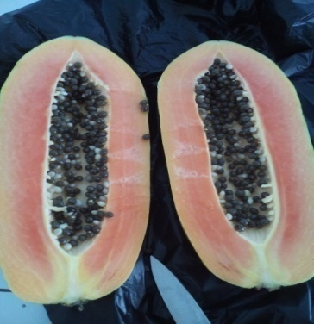
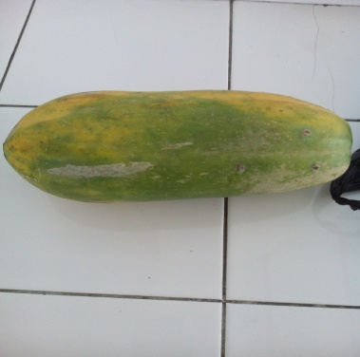
Lampiran 12. Foto-foto Penelitian
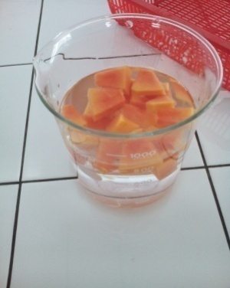

Buah Pepaya Pemotongan Buah Perendaman Larutan
CaCl₂
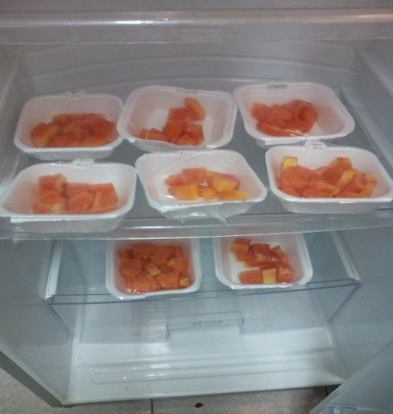
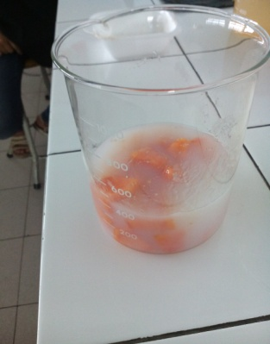

Perendaman Edible Coating
Penyimpanan suhu dingin
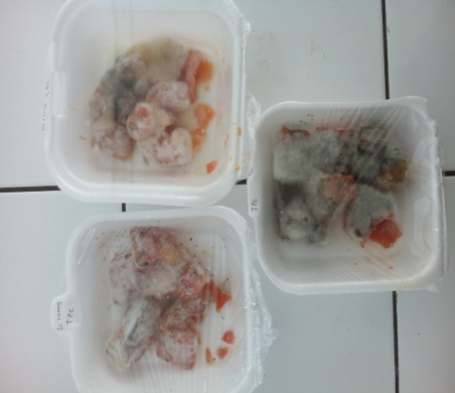
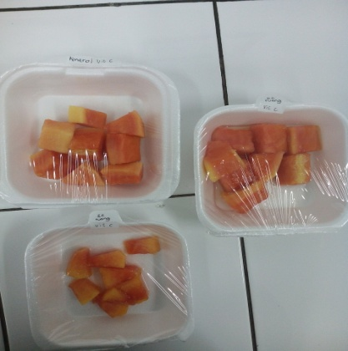

Penyimpanan suhu ruang Penyimpanan hari ke-6

